Zakres rzeczowy robót

w postępowaniu nr WIZ.271.2.24.2020 dotyczącym wyboru wykonawcy dostawy i montażu osłony śmietnikowej na terenie Żłobka Miejskiego przy ul. Wyspiańskiego 2 w Świnoujściu.

Zakres rzeczowy zamówienia obejmuje:
- dostawę osłony śmietnikowej o wymiarach 4,50 m (szerokość) x 1,50 m (głębokość).
Konstrukcja osłony z profili stalowych nie mniejsze niż 50x50x3 mm oraz 30x30x2mm.
Każdy profil słupka posiada stopę kotwiącą.
Panel dolny ściany zabudowany blachą trapezową (wysokość profila około 18-20 mm) w świetle profili – wysokość około 115 cm, profilowanie blachy w poziomie. Panel dolny malowany proszkowo w kolorze jasno szarym.
Panel górny – z siatki 50x50mm przy grubości drutu 6 mm w kolorze siwym lub naturalnym cynkowanym.
Wszystkie elementy metalowe wiaty muszą być ocynkowane ogniowo i malowane proszkowo w kolorze siwym.
Dach kopułowy wykonany z laminatu żywic epoksydowych wzmacniany włóknami szklanymi. Wysokość konstrukcji dachu w miejscu okapu: 2,10-2,15 m, w miejscu najwyższym: 2,60-2,65m.
Drzwi osłony konstrukcji stalowej dopasowane do panela całości, dwudzielne (90cm+55cm), wyposażone w zamek patentowy z wkładką ( 3 klucze).
Osłona śmietnikowa powinna spełniać wymagania dla normy PN-77/B-02011 – obciążenie wiatrem, oraz PN-80/B-02010 – obciążenie śniegiem.
Osłona śmietnikowa powinna mieć możliwość modułowej rozbudowy.
Osłona powinna być wyposażona w system rynien i rur spustowych. Maskownica czołowa pełna z napisem „ Żłobek Kubuś Puchatek”.
Zamówienie obejmuje: wykonanie osłony, transport na miejsce wbudowania oraz jej montaż na miejscu wskazanym przez Zamawiającego.
Przygotowanie podłoża na którym posadowiona zostanie osłona śmietnikowa leży po stronie Zamawiającego.
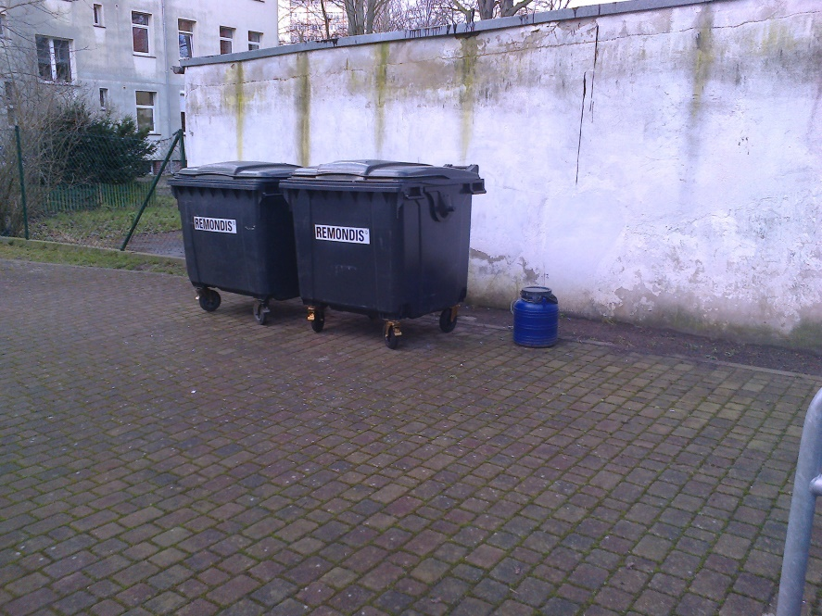
Fot.1. Miejsce na postawienie osłony śmietnikowej.

